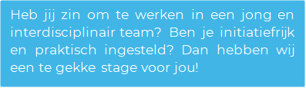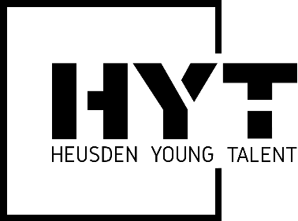

Wie zijn wij?

Heusden Young Talent is hét innovatie platform van de gemeente Heusden, waarbij we in een groot multidisciplinair team samenwerken. Het team bestaat uit zowel studenten als directeuren, eigenaren en professionals van aangesloten Heusdense bedrijven. Deze bedrijven en organisaties zijn lokale familiebedrijven tot multinationals, bankwezen en de gemeente Heusden zelf! Deze opdracht zal uitgevoerd worden bij Elektrolas, een van de aangesloten bedrijven bij Heusden Young Talent. Elektrolas is een bedrijf dat alles rondom het lasproces levert denk aan onderhoud, scholing, verkoop en automatisering.

Wat is de opdracht?

Gebruik van Externe Software om UR Cobot DXF en STEP Files te Laten Snijden

Bij Elektrolas streven we naar voortdurende innovatie in onze productieprocessen. Een belangrijk onderdeel hiervan is het gebruik van Universal Robots (UR) cobots voor precisiesnijwerk. Tijdens deze stage krijg je de kans om te werken met geavanceerde software en robotica om snijprocessen te optimaliseren en te automatiseren. Dit project biedt jou de mogelijkheid om diepgaande kennis en ervaring op te doen in zowel software-integratie als robotprogrammering.

De specifieke doelen van dit project zijn als volgt:

Automatiseren van het Snijproces:
  - Ontwikkel een methode om een DXF- of STEP-bestand op een USB-stick te plaatsen en naar de cobot te brengen.
  - Ontwerp en implementeer een URCap interface om nieuwe snijcontouren te creëren, waarbij gebruikers het snijvlak, het snijproces, het materiaaltype en de materiaaldikte kunnen specificeren.
  - Implementeer functionaliteiten voor automatische padgeneratie en kopieerfuncties binnen de URCap.

Real-time Padgeneratie:
  - Verwijder de noodzaak voor een externe PC door de padgeneratie live op de cobot te laten plaatsvinden.
  - Zorg ervoor dat gebruikers direct op de cobot een snijcontour kunnen creëren en uitvoeren door een DXF- of STEP-bestand vanaf de USB te selecteren.

Materialen en Procesparameters:
  - Integreer opties om het snijproces (autogeen, plasma) en materiaaltype (staal, RVS, aluminium) te selecteren, waarbij de snijbreedte-offset automatisch wordt aangepast op basis van de specificaties.
  - Zorg voor de mogelijkheid om de dikte van het te snijden materiaal op te geven, wat de snijbreedte-offset verder zal beïnvloeden.

Snijfouten en Hervatten:
  - Ontwikkel een functie waarmee gebruikers het snijproces kunnen hervatten indien er een snijfout optreedt.

Toegankelijkheid en Gebruiksgemak:
  - Zorg ervoor dat de interface en workflow eenvoudig te gebruiken zijn voor lassers op de werkvloer, zonder de noodzaak van uitgebreide technische kennis of externe software.

Wat vragen we van jou?

We zoeken een derde- of vierdejaars student die deel uit wil maken van het Heusden Young Talent Team, robotica studeert, die graag werkt aan innovatieve oplossingen en die in het najaar van 2025 kan starten met stage. Je hebt een sterke interesse in robotica, automatisering en software-integratie.

- Basiskennis van 3D CAD-software en programmeertalen zoals Python.
- Ervaring met CNC-machines is een pluspunt.
- Goede analytische en probleemoplossende vaardigheden.
- Vermogen om zelfstandig te werken en in teamverband.
- Sterke communicatieve vaardigheden voor het schrijven van rapporten en het geven van presentaties.

Wat bieden we jou?

- Kans om bij verschillende bedrijven een keer achter de deur te kijken.

- Een interdisciplinair team van zowel studenten als ondernemers.

- Informele en open cultuur.

- Een leuke stagevergoeding.

- Leuke projecten met de nieuwste technologieën.

- Flexibiliteit en vrijheid.

- Ruimte voor persoonlijke ontwikkeling.

- Leren om je professioneel te gedragen en te communiceren.

- Voldoende begeleiding met een laagdrempelig contact.

Ben je klaar om deze uitdaging aan te gaan of heb je vragen? Neem contact met ons op via: info@heusdenyoungtalent.nl Of via de link: https://ap.lc/IjkXB

